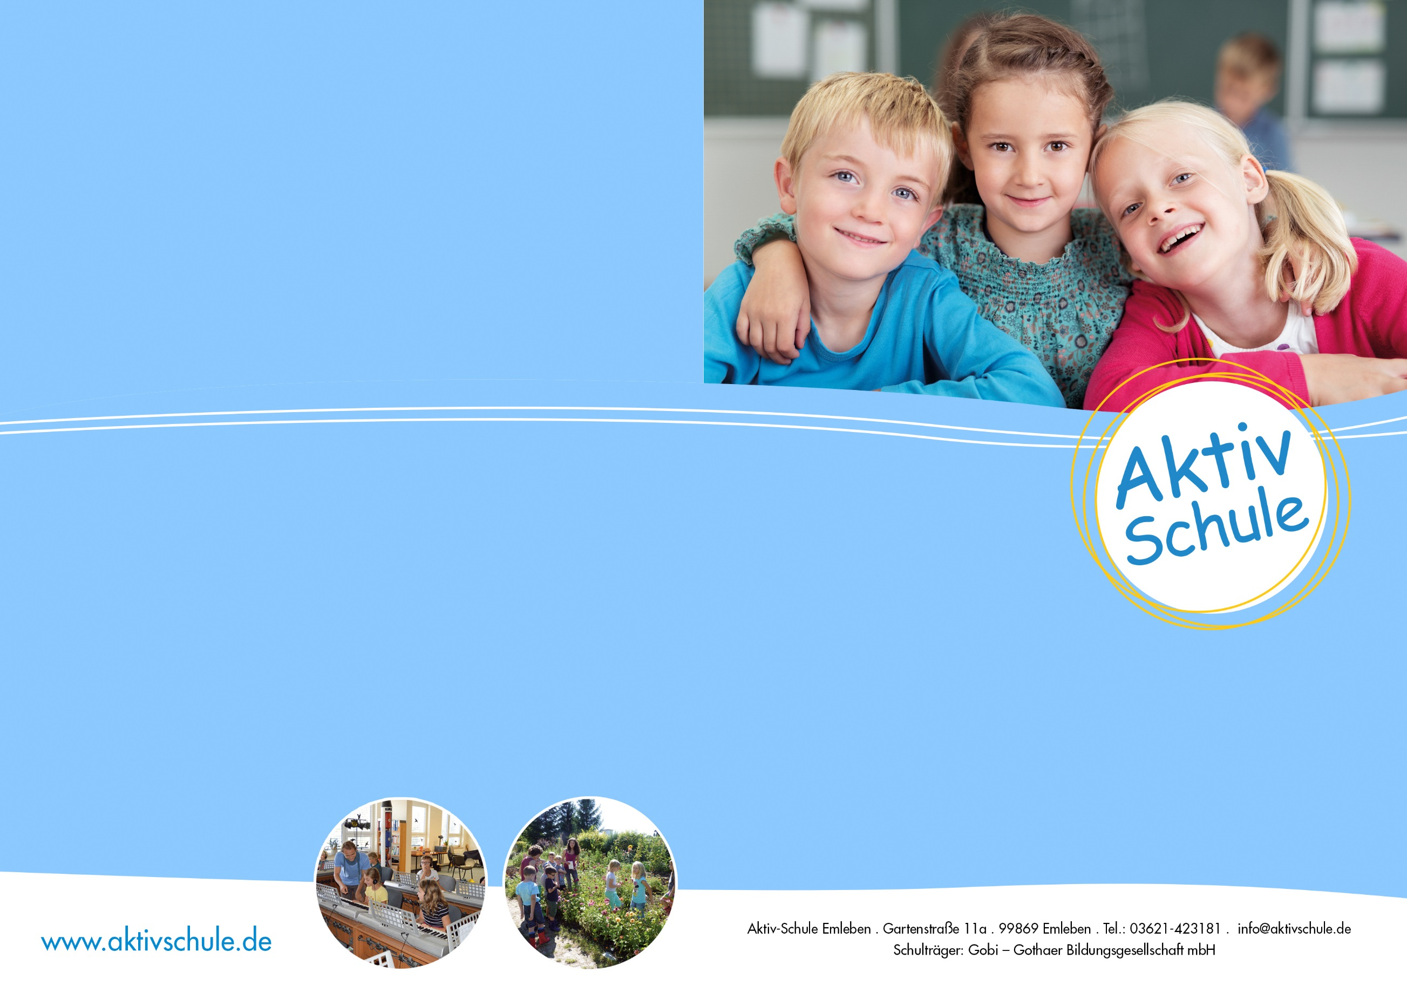

2018

EINLADUNG

zum KITA-TAG



*Parkplätze befinden sich am Bürgerhaus gegenüber der Schule sowie im Gewerbegebiet am Bahnhof*

***„Kita- Tag 2018“ Aktiv- Schule Emleben***

**Zu unserem KITA- Tag**

**am 24.04.2018**

**laden wir herzlich nach Emleben ein.**

***Sie haben Gelegenheit***

* bei uns in der Freiarbeit und anderen Unterrichtsbereichen zu hospitieren
* sich über das pädagogische Konzept zu informieren
* verschiedene Montessori- Materialien kennenzulernen
* mit uns in den Austausch zu kommen

***Bitte beachten Sie:***

* max. 2 Kollegen anmelden
* Anmeldungen bis zum 09.04.2018 an uns zurück

**Das Programm**

7.45 Uhr Ankommen und Begrüßung

(bitte Wechselschuhe mitbringen und pünktlich sein wegen Unterrichtsbeginn)

8.00 - 9.00 Uhr Hospitation in der Freiarbeit

9.00 - 9.30 Uhr Frühstückspause

(für Verköstigung ist gesorgt)

9.50 - 10.35 Uhr Hospitationsangebote (z.B.Deutsch, Töpfern, Musik, Schachunterricht, Sachkunde)

10.50 - 11.20 Uhr Schulpräsentation

anschließend Zeit für Austausch, Fragen und Diskussion sowie das Vorstellen von Montessori- Materialien

12.15 Uhr Abschlussreflexion, Verabschiedung